臺中市西屯區重慶國小通知單
親愛的重慶家長您好:
為了給孩子們更安全、舒適的學習環境，我們一直在積極努力改善我們的軟硬體設備。自11/8(一)開始，學校將會有「教學大樓南北棟外牆及警衛室磁磚剝落修繕」工程。原定工期加上天候的考慮，預估開工後工程會持續約三個月的時間。為因應工程及維護學生及社區民眾安全，在上下學的路線做了一些變更，特說明於下(請參考下面附圖):
- 校園暫停開放：工程期間(110年11月4日~111年3月4日)，校園全面暫停開放，以維護社區民眾安全。因此，也請提醒您的孩子，寒假期間切勿到校活動、切勿靠近工地並注意自身在外活動安全。
- 施工期間上下學及接送路線:
- 後門進出: 工程開工後學校大門會封閉，學校進出一律由河南東二街後校門進出，其他校門暫不開放，若工程提早完成，將會再另行通知各位家長。
2.走路上學者:請沿著學校外圍人行道步行至河南東二街後校門進入學校。
3.汽車接送者:請讓孩子在重慶路下車，再讓孩子沿著河南東一街的人行道步行至後校門。因河南東二街巷道狹小，請汽車切勿進入以避免造成交通阻塞。
4.機車接送者:請讓孩子在成都路下車，再讓孩子沿著河南東二街的人行道步行至後校門。
汽、機車分流進出是為了避免爭道造成危險，而且讓孩子多走幾步路有益身體健康喔!
暫時的不便是為了更美好的未來，請各位家長配合學校規劃以維護孩子與社區居民的安全，也避免造成附近交通阻塞，造成您的不便，請多包涵。謝謝您的合作!

臺中市西屯區重慶國小學務處敬上110.11.5

施工期間上放學路線圖:
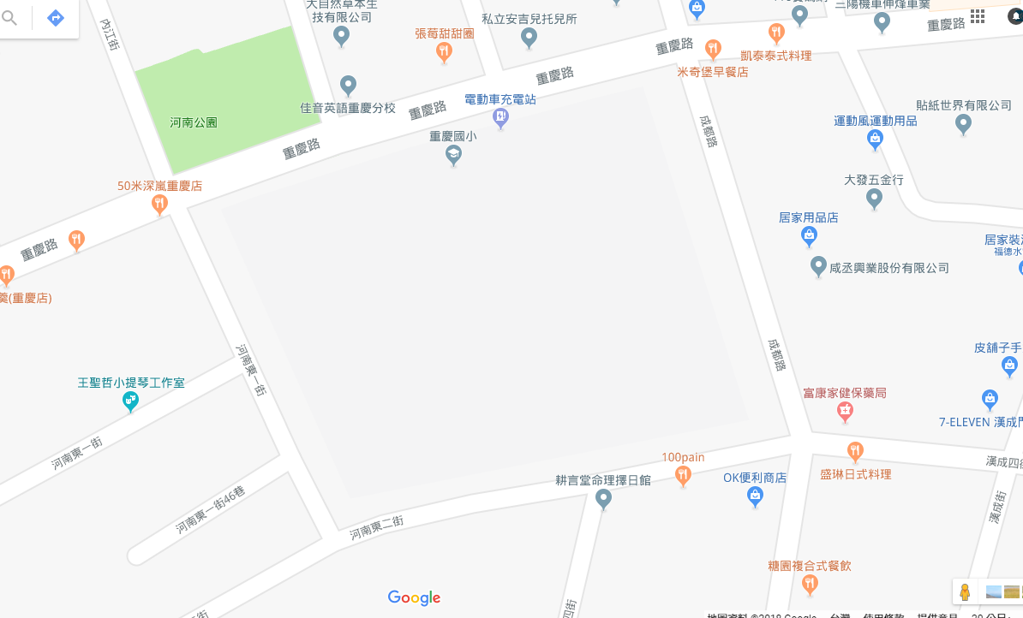
機車接送處
汽車接送處
河 南 東 二 街
汽車
重 慶 路
成都路
重慶國小
大門
機車
後校門
學
生
步
行
學生步行
河南東一街
人行道
人行道

